Объемная бабочка
Можно предложить объемное изделие. Интересным примером станет бабочка. Кроме вырезания приклеивания отдельных деталей, можно внести моменты моделирования. Для работы нужно подготовить 2-а листа цветной бумаги формата А4. Дополнительно использовать другие цветовые гаммы, но кусочки могут быть поменьше. Они нужны для формирования цветного узора на крыльях.
Инструкция изготовления «веселой бабочки»:
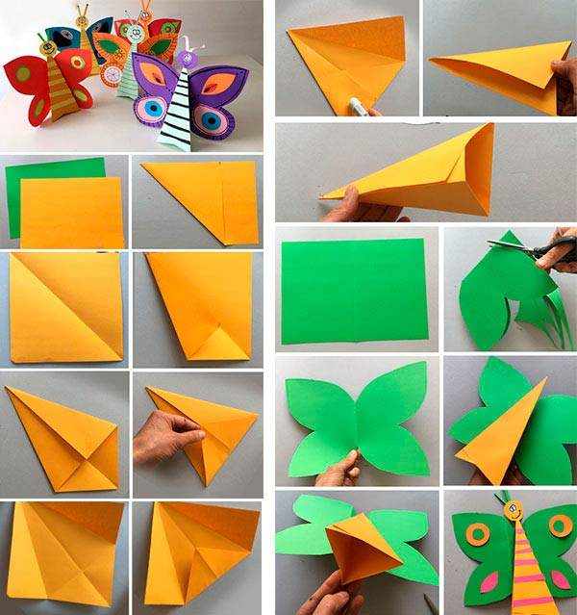
Такая поделка является отличной основой для развития воображения, фантазии и творческих навыков детей. Каждый малыш проявит индивидуальность. Все изделия получатся разными, хотя основа и будет одинаковой. Малыши сами смогут изготовить узор, используя цветную бумагу и клей.

